

Compte Rendu Annuel 2019
Service Public de la Distribution de Gaz

Autorité concédante :



Concession : 1062

Commune(s) desservie(s)

SAULCE SUR RHONE

Compte Rendu Annuel 2019
- SOMMAIRE

Rapport Général 3
1 Les usagers de la concession 5
2 Les ouvrages de la concession 8
3 Les travaux et investissements 9
4 La qualité de fourniture et la sécurité 10
5 La comptabilité et les finances 12
6 Descriptif des documents informatiques annexés 14
7 Annexes – document papier 16

Compte Rendu Annuel 2019
- Rapport Général

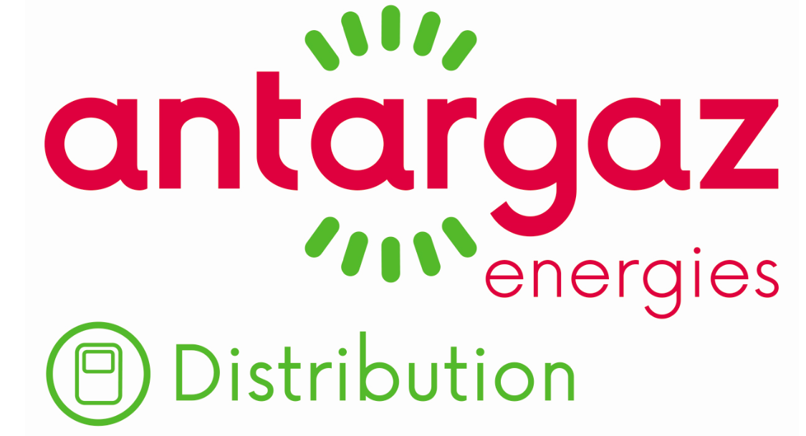

ANTARGAZ ENERGIE DISTRIBUTION : Gaz naturel et propane

Les gaz butane & propane sont appelés « GPL » ou « Gaz de Pétrole Liquéfié » car ils étaient à l’origine issus du raffinage du pétrole.

Ils sont pourtant aussi naturels que le méthane, plus connu sous l’appellation « gaz naturel » ou « gaz de ville ».

À présent, ils viennent principalement et de manière croissante des champs de gaz, comme le méthane, et deviennent également progressivement renouvelables.

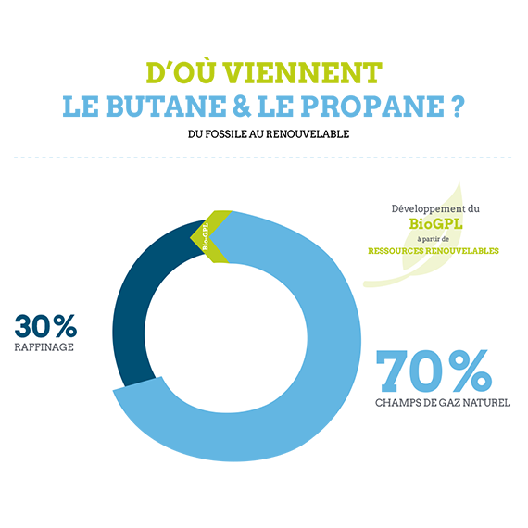

Loi relative à la Transition Énergétique pour la Croissance Verte fixe

La Loi relative à la Transition Énergétique pour la Croissance Verte fixe pour objectifs de réduire les émissions de gaz à effet de serre de 40 % entre 1990 et 2030 et d’améliorer la qualité de l’air dans tous les secteurs. Comparée à des énergies à plus forte teneur en carbone et plus polluantes, l’énergie GPL permet de réduire les émissions de CO2 et de polluants atmosphériques liés aux usages énergétiques domestiques et professionnels.

Toutes les énergies émettent du CO2 lors de leur production et/ou de leur consommation.

Le gaz est l’énergie fossile la moins émettrice de gaz à effet de serre. Il s’inscrit en ce sens pleinement dans la transition énergétique.
Il réduit d’autant plus les émissions de CO2 lorsqu’il est d’origine renouvelable, avec les biogaz.

Dans le cadre d’une stratégie globale de développement durable et de réduction des émissions de gaz à effet de serre, le choix d’une énergie doit prendre en compte :

- l’ensemble des émissions, de la production à la consommation (en Analyse de Cycle de Vie – ACV)
- le type d’usage et sa saisonnalité.

EN TANT QU’ÉNERGIE COMBUSTIBLE (CHAUFFAGE, EAU CHAUDE, CUISSON)
Les gaz butane et propane émettent :

– 70 % de CO2 comparé à l’électricité produite à partir de centrales de charbon
– 20 % de CO2 comparé au fioul
source : Base carbone®, ADEME

Il n’existe pas d’autre énergie de cuisson que l’électricité ou le butane/propane dans les 27.000 communes non desservies par le réseau de gaz naturel.

11 millions de clients utilisent le butane ou le propane pour la cuisson. Autrement dit, ce sont 11 millions de clients qui ne contribuent pas à la pointe électrique carbonée. Pour mémoire, si 1 kWh de GPL émet 260 g. de CO2, pour 1 kWh issu d’une centrale thermique au charbon par exemple, ce sera entre 800 et 1000 g selon la distance du lieu d’utilisation et le type de charbon.

Ce constat simple, factuel, prouve à quel point l’énergie GPL est indispensable au bon fonctionnement du système énergétique du pays et au confort quotidien et élémentaire de nombreux Français.

Source : Comité Français du Butane et du Propane

Evolution des prix propane

Avec un prix moyen pour une consommation domestique 3 usages de 6,06 cts € kWh en 2019 et de 5,74 cts € kWh pour le début 2020 (moyenne France DSP ANTARGAZ) le gaz propane en réseau est une énergie compétitive face à ses concurrentes.
  - Principaux résultats et évènements de l’entreprise concessionnaire

Le secteur de l’énergie se transforme et il était important de réunir toutes les énergies de notre Groupe pour accompagner cette transition.
la société Antargaz Finagaz est donc devenue ANTARGAZ et arbore une nouvelle identité visuelle depuis le 14 octobre 2019.
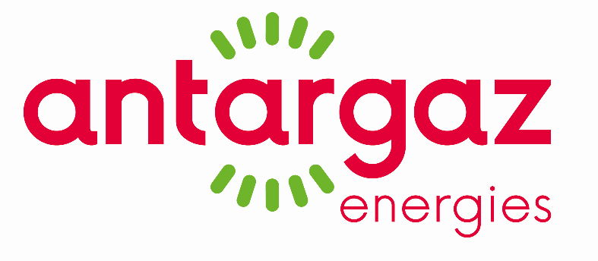
ANTARGAZ, leader des GPL (gaz en bouteilles et en citernes) et acteur de référence en France sur le marché du gaz naturel, répond déjà à un grand nombre de besoins énergétiques. Pour continuer à apporter entière satisfaction à nos clients professionnels, nous sommes désormais en mesure de proposer une offre électricité (fourniture)
Cette évolution naturelle est portée par notre Groupe UGI, fournisseur d’énergies dans 17 pays européens.

Au 31 décembre 2019, ANTARGAZ est le concessionnaire de 268 communes au niveau national, concédées au travers de 90 contrats de concession. 168 de ces communes sont en exploitation.

ANTARGAZ exploite près de 303 km de réseaux. De nouvelles canalisations ont été posées pour alimenter des nouveaux réseaux de 1er établissement et de nouveaux clients en extension.

Nous comptabilisons aujourd’hui 7133 points de consommations sur nos réseaux publics.

ANTARGAZ a distribué et fourni 91,21 GWh de gaz et a acheminé 8,81 GWh de gaz naturel sur ses réseaux de distribution publique en 2019.

Depuis 10 ans, ANTARGAZ s’engage auprès de la Fondation GoodPlanet pour développer des projets agroécologiques sur le territoire français.
La Fondation GoodPlanet et ANTARGAZ confirment leur volonté commune de participer activement à la défense et au respect d’une agriculture durable et plus respectueuse de l’environnement.

Enfin, ANTARGAZ poursuit ses efforts dans le domaine de la sécurité. Notamment, dans le cadre de la réforme anti-endommagement des réseaux, ANTARGAZ a amélioré la précision de ses cartographies localisées en unité urbaine. Cette évolution est conforme à l’objectif d’effectuer une détection sur 100% des réseaux localisés en unité urbaine qui ne sont pas encore en classe A.
  - Perspectives d’évolution du service se rapportant à la concession

Dans la cadre de la transition énergétique et à la suite de l’annonce du gouvernement qui entend supprimer toutes les chaudières fioul d’ici 10 ans, ANTARGAZ met en place des opérations spécifiques afin d’identifier et d’accompagner les administrés souhaitant convertir leur installation au gaz
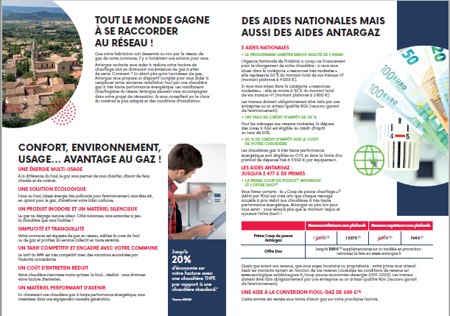

ANTARGAZ continue de développer en 2019 ses réseaux de distribution existants dans le cadre de la densification en ciblant ses actions sur les branchements sans consommation de gaz. Des opérations de communications dans les bulletins municipaux, d’enquêtes, de mailing ou de campagne d’appels sortants sont mises en place avec les mairies.
La proximité avec les mairies nous permet de saisir toutes opportunités d’extensions lors des effacements de réseaux.
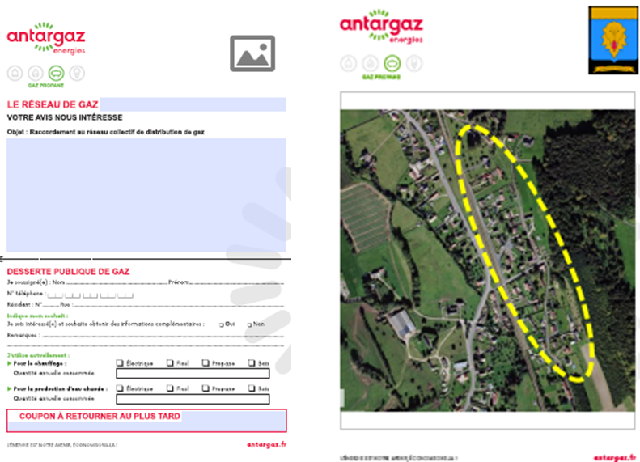
  - Vos interlocuteurs au sein d’ANTARGAZ
Pour répondre à vos attentes, les équipes d’ANTARGAZ sont organisées de la manière suivante :
- Une représentation nationale avec le Département Réseaux
Garant de la performance et de l’économie globale des activités du concessionnaire
Responsable des investissements liés au développement des concessions
Responsable de la négociation et de la gestion des contrats de concessions
- D’un service en région
Responsable du développement des concessions
Assurant une relation au plus près des élus et des collectivités
Responsable de la construction, de l’exploitation, de la maintenance des ouvrages

Vos principaux interlocuteurs sont :

Franck TILLY, Responsable Délégation de Service Public France
Tel : 06.08.73.78.49 - franck.tilly@antargaz.fr

Sarah NOROY, Chef de Marché Réseaux DSP
Tel : 06.85.92.71.92 - sarah.noroy@antargaz.fr

Cédric PELISSIER, Responsable Etudes Projet Réseaux
Tel : 01.41.25.06.31 - cedric.pelissier@antargaz.fr

  - Les chiffres clés en 2019 sur le territoire concédé
 | année 2019
Nombre de PCE | 22
Nombre d'usagers | 17
Quantités d'énergie consommées en KWh | 809 822
Linéaire de réseau de distribution en m | 1 537
Valeur nette des ouvrages en € | 208 948
Montant de la redevance R1 en € | 923

Compte Rendu Annuel 2019 1
- Les usagers de la concession

  - . Usagers du gaz propane DSP
    - Synthèse de l’acheminement sur la concession
 | unités | année 2019 | année 2018
Nombre de PCE |  | 22 | 22
Nombre d'usagers |  | 17 | 17
Quantités d'énergie consommées | kWh | 809 822 | 791 209
Recettes de consommation | € | 44 623 | 38 783
    - Synthèse des usagers « isolés »
 | unités | année 2019 | année 2018
Nombre d'usagers |  | 5 | 6
Quantités d'énergie consommées | kWh | 130 933 | 134 306

  - Usagers du gaz naturel, synthèse de l’acheminement sur la concession
 | unités | année 2019 | année 2018
Nombre de PCE |  | - | -
Nombre d'usagers |  | - | -
Quantités d'énergie consommées | MWh | - | -
Recettes d'acheminement | € | - | -

  - Les principales prestations réalisées
ANTARGAZ réalise un certain nombre de prestations à la demande des clients (distribution propane et gaz naturel) et des fournisseurs de gaz naturel (exclusivement distribution gaz naturel) :
- Des prestations couvertes par les tarifs de fourniture ou d’acheminement (intervention de sécurité et de dépannage, relevé cyclique, mise hors service suite à résiliation, …)
- Des prestations payantes, facturées à l’acte (raccordement, mise en service, interventions pour impayés, relevés spéciaux, …)

Prestations | unités | année 2019 | année 2018
Mise en service |  | 0 | 1
Mise hors service |  | 0 | 0
Coupure pour impayé |  | 0 | 0
Raccordement |  | 0 | 0

  - La qualité de service, la satisfaction et les indemnisations
En 2019, l’ensemble des prestations ont été réalisées dans les délais. Aucune indemnisation n’a été reversée dans ce cadre-là.
ANTARGAZ n’a pas réalisé d’enquête de satisfaction en 2019.
  - La Solidarité
Traitement amiable des dossiers directement par le centre de gestion client. ANTARGAZ propose aux usagers en difficulté de paiement, la mensualisation ou l’échelonnement de la dette.

 |  | année 2019 | année 2018
Nombre de dossiers traités |  | 2 | 0
Coupure pour impayé |  | 0 | 0
Nombre de dossiers suivi au contentieux |  | 2 | 0

  - Accueils, conseils et d’information des usagers
    - Brochures mises à disposition des usagers dans l’année / informations dispensées auprès du site web aux usagers
Lors de la mise en service des usagers, ANTARGAZ leur remet le livret d’accueil.
Lors de la facturation des usagers, ANTARGAZ a distribué cette année un dépliant explicatif sur la facture.
Ces documents sont joints en annexe.
    - Actions auprès des usagers pour une meilleure maîtrise énergétique
En 2019, ANTARGAZ a proposé un avenant « Prime Eco Déclic » à ses usagers pour une meilleure maîtrise énergétique.
Les primes énergies maîtrisées sont calculables directement sur le site internet ANTARGAZ.

    - Les accueils mis en place par ANTARGAZ
Accueil physique : lieu | Mairie
 | Lundi | Mardi | Mercredi | Jeudi | Vend. | Sam. | Dim.
Accueil physique : horaires  (en cas de besoins) | Sur rendez-vous
Accueil téléphonique : horaires | 8h–18h | 8h–18h | 8h–18h | 8h–18h | 8h–18h

Lors des périodes de prospection commerciale, ANTARGAZ organise une permanence en mairie, en concertation avec l’équipe municipale.
Le service de gestion de la clientèle est à l’adresse suivante :
ANTARGAZ
Tours Thiers – 4 Rue Piroux
54000 NANCY
Rappel des numéros de téléphone :
- Service client : 0.974.751.751
- Sécurité : 0801 01 07 07 (astreinte 24h/24)

Compte Rendu Annuel 2019 2
- Les travaux et investissements

  - Le Développement de la concession
Conformément au contrat de concession, ANTARGAZ réalise à ses frais (ou avec participation de tiers le cas échéant) les travaux de développement du réseau dès lors que le critère de décision des investissements est atteint.
Ces travaux de développement du réseau concédé consistent en la construction de nouveaux ouvrages de distribution dans les parties du territoire concédé mais non desservies.

Investissement de développement (en €HT) | année 2019 | année 2018
Réseau de distribution en 1er établissement | 0 | 0
Extension de réseau de distribution | 0 | 0
Branchements en densification | 0 | 0
Branchements sur extension | 0 | 0

Quantitatif | année 2019 | année 2018
Réseau de distribution en 1er établissement (en m) | 0 | 0
Extension de réseau de distribution (en m) | 0 | 0
Branchements en densification | 0 | 0
Branchements sur extension | 0 | 0

  - Les projets de développement de la concession
Projet
1 projet d’extension | année | 2020
1 projet d’extension | nb. raccordement | 1
1 projet d’extension | Linéaire de réseau en m | 180
1 projet d’extension | Investissement en € | 0

Compte Rendu Annuel 2019 3
- Les ouvrages de la concession

Commune |  | année 2019 | année 2018
Saulce sur Rhône | Nombre de raccordements | 22 | 22
Saulce sur Rhône | Nombre de PCE | 22 | 22
Saulce sur Rhône | Linéaire de réseau de distribution en m | 1 529 | 1 529

Compte Rendu Annuel 2019 4
- La qualité de fourniture et la sécurité

  - Les appels de tiers et incidents sur le réseau

Total des appels de tiers |  |  |  |  |  | 2019 | 2018
0 | 1
Sans incident
0 | 1
Incident constaté
0 | 0
Fuite |  |  | Agression d'ouvrage |  |  | Incendie ou explosion |  |  | Autres motifs
0 | 0 |  | 0 | 0 |  | 0 | 1 |  | 0 | 0

  - Les incidents majeurs
Il n’y a pas eu d’incident majeur en 2019.

  - Surveillance du réseau
 | année 2019 | année 2018
Linéaire de réseau surveillé (en m) | 1 529 | 1 529
Nombre de fuite détectée | 0 | 0

  - Le suivi des travaux de tiers
 | année 2019 | année 2018
Nombre de DT reçues | 37 | 58
Nombre de DICT reçues | 44 | 51
Nombre de DT à proximité des ouvrages | 24 | 25
Nombre de DICT à proximité des ouvrages | 28 | 16

  - Pression, odorisation et PCS du propane
La pression de distribution est fixée à 1,5 bar, et elle est mesurable en continue en sortie de stockage par l’intermédiaire d’un manomètre.
ANTARGAZ n’effectue pas d’enregistrement des contrôles de la pression.
Aucune anomalie n’a été relevée en 2019, ni lors des livraisons sur les stockages, ni lors des contrôles annuels des réseaux.

Les approvisionnements des stockages de la concession proviennent du site de NORGAL, où les contrôles d’odorisation sont effectués par le laboratoire SGS.
Aucune anomalie relevée en 2019.

Le propane distribué sur le territoire de la concession est conforme à la norme NF M 40-002.
Les approvisionnements des stockages de la concession proviennent du site de NORGAL, où les contrôles de la composition du produit sont effectués par le laboratoire SGS.
Aucune anomalie relevée en 2019.
  - La maintenance des ouvrages de la concession
Qu’elle soit préventive (planifiée) ou corrective (après défaillance), la maintenance se décline suivant deux axes :
- La surveillance, au travers d’un contrôle complet de l’ouvrage de distribution,
- L’entretien courant et la remise en état d’un ouvrage.

En € HT | année 2019 | année 2018
Dépenses de maintenance des ouvrages | 1 097 | 1 949

Conformément à la réglementation, ANTARGAZ assure également un contrôle régulier des stockages de gaz propane.

 | année 2019 | année 2018
Nombre de stockages contrôlés | 0 | 0

ANTARGAZ procède également, suivant la réglementation, à la vérification des dispositifs de comptage.
La périodicité de vérification des compteurs dépend de leur technologie, et de leur débit horaire. Par exemple pour le particulier, la périodicité est de 20 ans avec un compteur G4.

 | année 2019 | année 2018
Nombre de vérification de compteurs | 0 | 0
Nombre de compteurs à étalonner en N+1 | 0 | 0

Compte Rendu Annuel 2019 5
- La comptabilité et les finances

  - Recettes d’énergie et autres recettes

Commune | Recettes d'abonnement  en € HT | Recettes de consommation  en € HT | Recettes de prestation  en € HT
Saulce sur Rhône | 3 147 | 44 623 | 0

  - Le patrimoine de la concession
La valeur brute est le montant investi pour construire les ouvrages.
La valeur nette est la valeur de cet ouvrage, minoré du montant des amortissements.

 |  | année 2019 | année 2018
Valeur brute (en €) |  | 268 846 | 266 121
Valeur nette (en €) |  | 208 948 | 215 960

  - Compte d’exploitation

Compte Rendu Annuel 2019

- Descriptif des documents informatiques annexés

1. LES USAGERS DE LA CONCESSION

Réseaux Propane
    - Raccordements signés en 2019
    - Raccordements Propane à fin décembre 2019
    - Usagers consommant au 31 décembre 2019
    - KwH consommés au 31/12/2019
    - Usagers isolés (solution d’attente) consommant au 31/12/2019
    - KwH consommés par usagers isolés au 31/12/2019
    - Localisation usagers isolés
    - Modification de contrat au 31/12/2019.

Réseaux Gaz Naturel
    - Raccordements signés en 2019
    - Raccordements Propane à fin décembre 2019
    - Usagers consommant au 31 décembre 2019
    - KwH consommés au 31/12/2019
    - Recettes d’acheminement
    - Recettes d’abonnement
1.3 La relève
1.4 Dossiers en difficulté de paiement
1.5 Indemnisation
1.6 Propane - Détails prestations Propane année 2019
1.6 Gaz Naturel - Détails des prestations Gaz Naturel année 2019
1.7 Réunions année 2019

2. LES TRAVAUX ET INVESTISSEMENTS

2.1 Bilan des travaux de l’année 2019
2.2 Bilan des extensions 2019 (dépenses, recettes)
2.3 Actions de maintenance 2019
2.4 Coordination travaux 2019
2.5 Etude de rentabilité des extensions - Extensions planifiées en 2019
2.6 Maintenance Réservoir : IP triennale, Epreuve, ICPE
2.7 Planning de visite des communes

3. LES OUVRAGES DE LA CONCESSION

3.1 Quantité de réseau et Classe de Précision
3.2 P Liste des compteurs installés - Propane
3.2 GN Liste des compteurs installés – Gaz Naturel
3.3 Inventaire des vannes de coupure
3.4 Canalisations abandonnées dans l’exercice
3.5 Canalisations renouvelées dans l’exercice

4. LA QUALITE ET LA SECURITE

4.1.1 Liste des appels de tiers et incidents
4.1.2 Agressions extérieures
4.1.3 Incidents majeurs
4.1.4 Audit de contrôle des EEM et conclusions
4.2.1 Suivi de surveillance des réseaux en 2019
4.2.2 Description des fuites détectées
4.3.1 Réunions SDIS et communes
4.3.2 Réunions à destination des entreprises intervenant à proximité des réseaux gaz
4.3.3 Liste des réunions prévues par ANTARGAZ à destination des entreprises
4.3.4 DT/DICT reçues
4.3.5 DT/DICT émises
4.4.1 Listes des points de mesure de pression
4.5.1 Qualité produit
4.6 Contrôle Odorisation produit
4.6 Gaz Naturel

5. LA COMPTABILITE ET LES FINANCES

5.1 Redevance de concession 2019
5.2 Redevance d’occupation du Domaine Public
5.3 Recettes abonnement, énergie, prestations
5.4 Comptes de résultats.

Compte Rendu Annuel 2019
- Annexes –

- 1. Documents Clients
- 2. Inventaires physiques des ouvrages
- 3. Conventions de Terrains
- 4. Documents Contrôles et Rapports

